 | Consulta de Presupuesto  Participativo 2025 | Código: DEPCyC/FR/21  Revisión:00  Fecha de revisión: 16/10/2025  Formato 3  Dirección Ejecutiva de Participación  Ciudadana y Capacitación  Órgano Desconcentrado: _____
Folio: _________
Acuse de recibo de usuario y contraseña,
acceso al Aula Virtual

De la solicitud de la (el) C. _____________________________________________ para ser susceptible de participar como persona Responsable de MRO en la Consulta de Presupuesto Participativo 2025.
Ciudad de México, a __ /___/ 2025
Correo electrónico de aspirante a persona responsable de MRO
__________________________________________
Contraseña ________________________________
Comprobante para la persona

_______________________________________________________________________________
Código: DEPCyC/FR/21
Revisión:00
Fecha de revisión: 25/03/2025

 | Consulta de Presupuesto Participativo 2025 | Formato 3  Dirección Ejecutiva de Participación  Ciudadana y Capacitación
Órgano Desconcentrado: _____
Folio: _________

Acuse de recibo de usuario y contraseña,
acceso al Aula Virtual

De la solicitud de la (el) C. _____________________________________________ para ser susceptible de participar como persona Responsable de MRO en la Consulta de Presupuesto Participativo 2025.
Ciudad de México, a __ /__/ 2025.

Firma de recepción de usuario y contraseña

________________________________________
Comprobante para el Órgano Desconcentrado
Código: DEPCyC/FR/21
Revisión:00
Fecha de revisión: 16/10/2025

Dirección Ejecutiva de Participación
Ciudadana y Capacitación

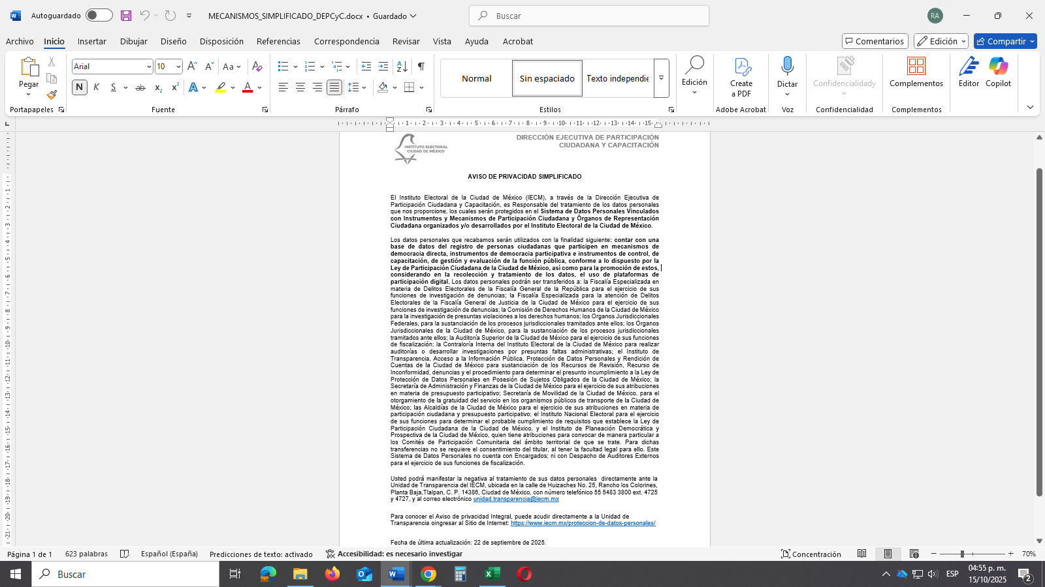
Dirección Ejecutiva de Participación
Ciudadana y Capacitación

